Стейк из свинины
250/50 г 650 р
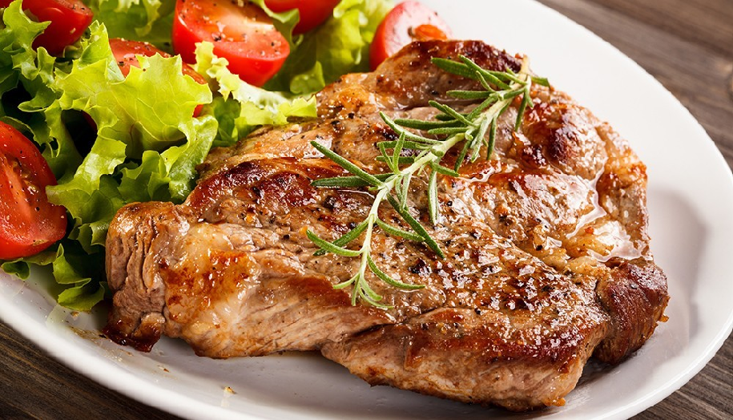

Свинина по-французски
300 г 700 р

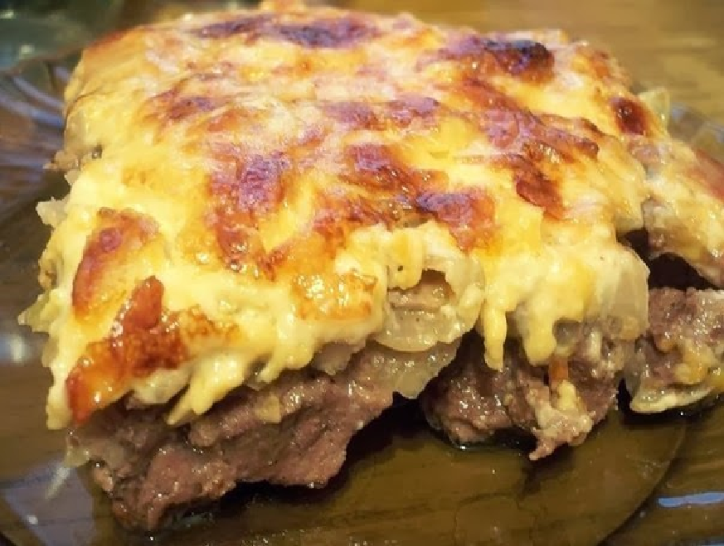

Свинина с помидорами и моцареллой
300 г 650 р

1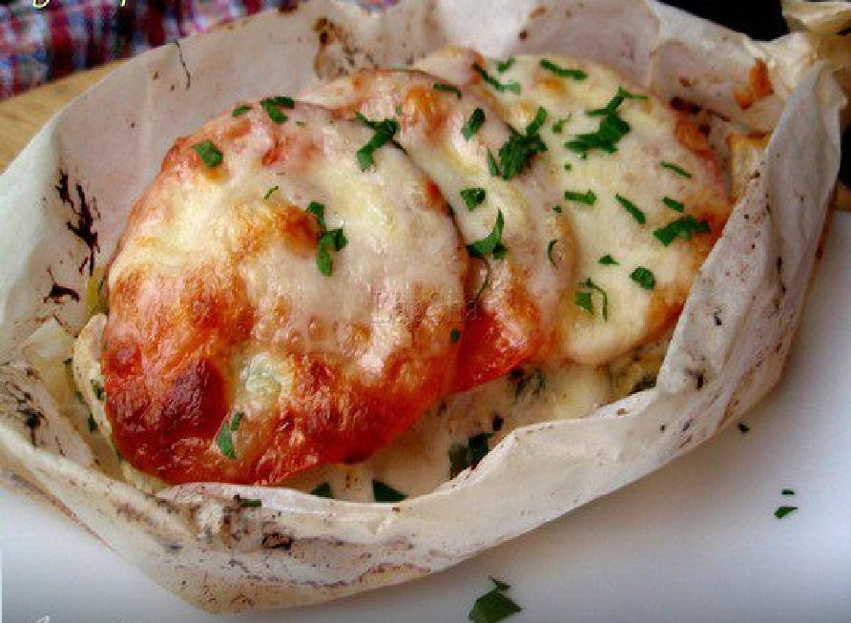

Отбивная из свинины/курицы
250 г 600/550 р

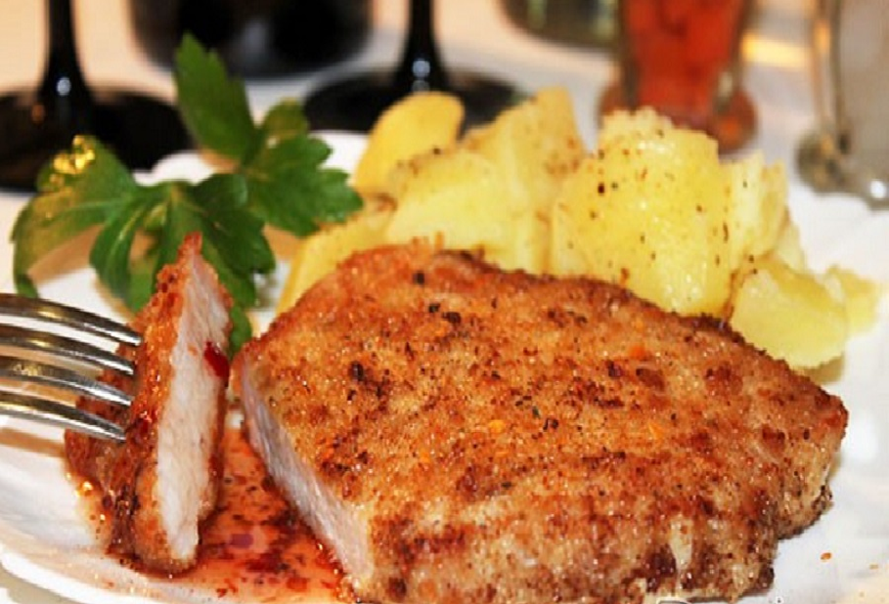

Сковородочка 450 г 700 р

1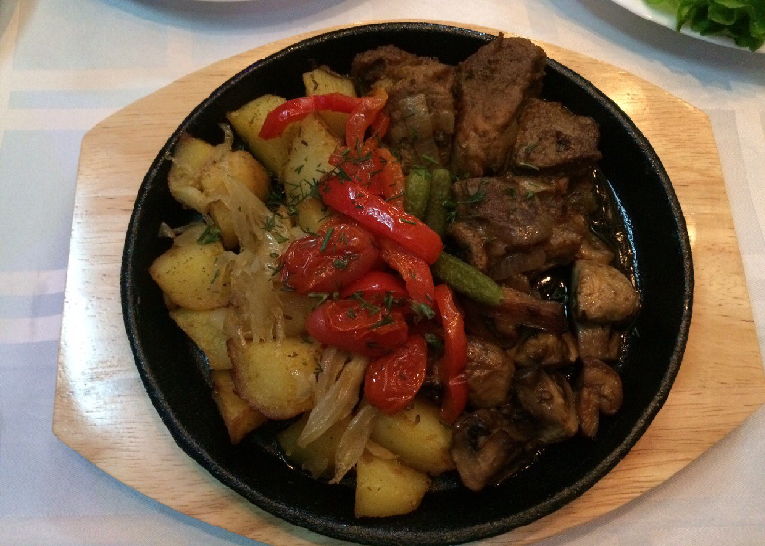

Рулетики из свинины/курицы
250 г 550/450 р
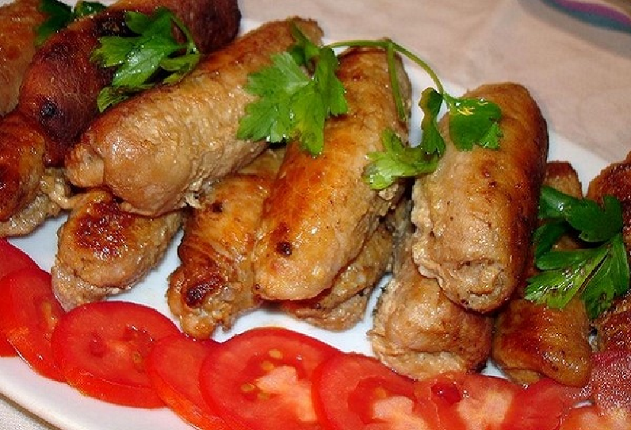0

Котлета по-киевски
200/50 г 400 р

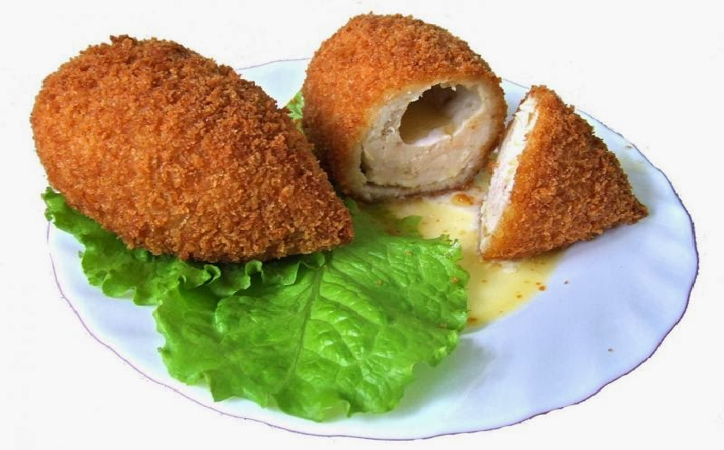
Свинина запеченая с курагой и черносливом
250 г 650 р



Ассорти мясных блюд на мангале
300/50 г 750 р

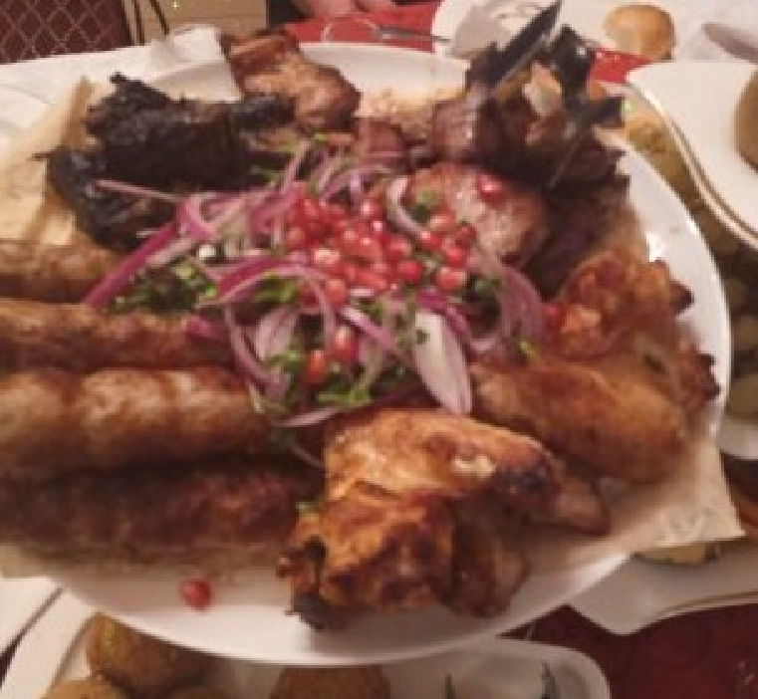

Шашлык из свинины
100/50 г 250 р

